Hauptminoren
Hauptminoren: Unterdeterminanten, die durch Streichen von Spalten und Zeilen mit identischem Index entstehen.
Führende Hauptminoren sind die Determinanten aller der Matrizen, die entstehen, wenn man immer ausgehend von der linken oberen Ecke quadratische Matrizen bildet:
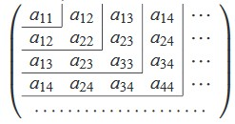
Hinreichendes Kriterium → über führende Hauptminoren der Hessematrix
Anmerkung: Manchmal werden führende Hauptminoren auch einfach nur als Hauptminoren bezeichnet (weil die anderen meist keine Rolle spielen).

